1.新建单位 在XP环境和Win7，win8环境中都测试通过。如果在正式环境中还是存在此问题，请把正式环境使用的数据库结构对照此宝中的数据库结构检测一边是否字段类型不一致。

字段长度不一致无关紧要，已经做过长度验证 不一致的话会通过脚本修改

2.传真查询请在前面在加上感叹号（！）

3.*变绿色

^变红色

.变天蓝色

#变橙色

具体如图显示

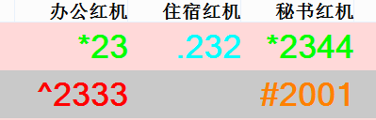

说明需要要求是用-号 但是-号和之前有个需求：有区号的号码中间用-号隔开，并且在列表页不显示区号 这个需求产生冲突 所以改用 #号

4.开打db文件找到pinyin表 里面的东西 自由添加、修改、删除这里将会影响 系统中程序的简拼（请慎重操作）

5.在发布的文件夹里面找到QueryPlatform.exe.Config文件用记事本打开，找到字体设置如图：

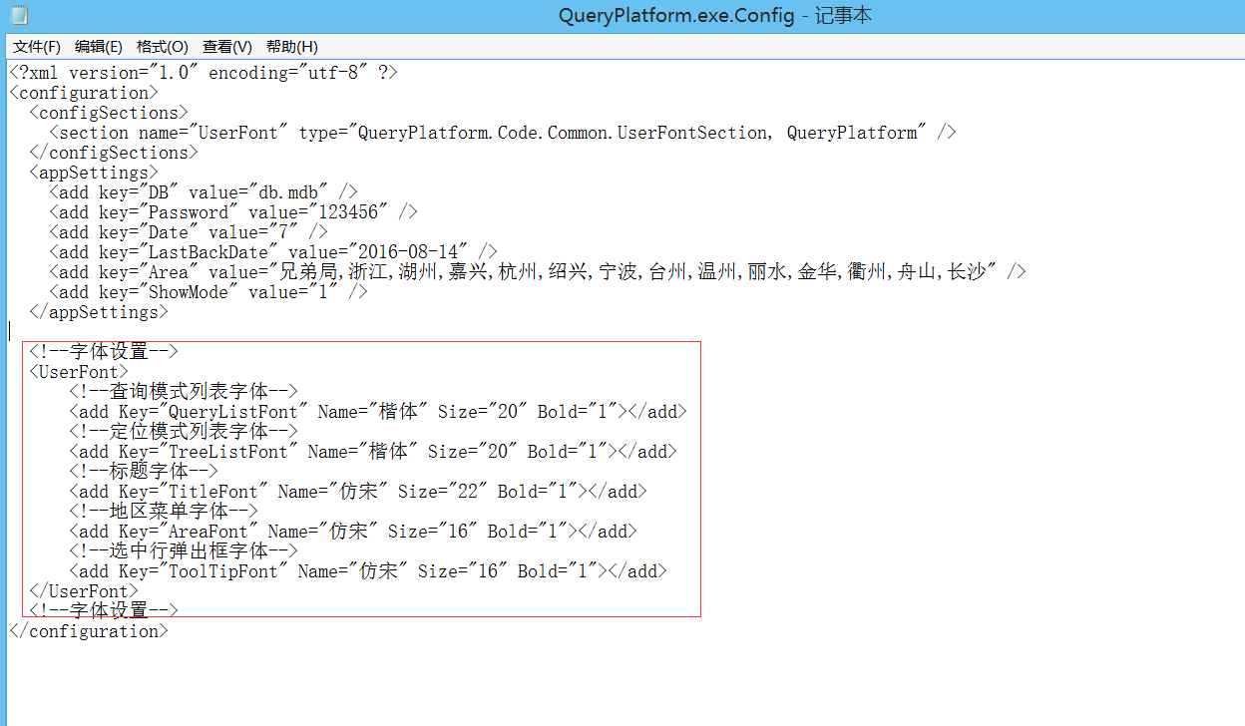

其中

Name 代表字体名称

Size代表字体大小

Bold=1 代表加粗，Bold=0代表不加粗

特别说明：

在XP系统中字体和Win7系统中的字体名称不一致

比如楷体在XP系统中的名称是：楷体_GB2312 在win7系统中就是楷体。

如果设置的不对，那就会显示宋体

请根据操作系统自行设置

关于字体名称请在对应的操作系统中打开word文件 找到字体下拉框复制即可，如下图。大小请使用数字，9-24（超过24就太大了）

